Postup pro napojení na veřejný vodovod Pašinka
Informace pro občany obce Pašinka
Provozovatelem nově vybudovaného veřejného vodovodu v obci Pašinka (dále jen „vodovod“) je Energie AG Kolín a.s. Vlastníkem vodovodu je obec Pašinka.
JAK SE NAPOJIT NA VEŘEJNÝ VODOVOD
- Kolaudace veřejného vodovodu
Vodovod je již zkolaudovaný.
- Technická příprava
Majitel nemovitosti musí splnit technické podmínky pro napojení uvedené níže v samostatné kapitole. Bez jejich splnění nebude nemovitost na veřejný vodovod napojena.
- Dokument „Podklad pro uzavření odběratelské smlouvy“
Majitel nemovitosti nejdříve vyplní dokument „Podklad pro uzavření smlouvy na odběr vody“. Tento dokument lze získat na obecním úřadě Pašinka (papírová podoba) nebo v zákaznickém centru Energie AG Kolín a.s. nebo je možné jej elektronicky stáhnout na https://www.energiekolin.cz/qf/cs/ramjet/moje-obec/detail?localPartId=139700.
Majitel nemovitosti dokument vyplní, podepíše a odevzdá jej na OÚ Pašinka, nebo na zákaznickém centru Energie AG Kolín a.s., nebo jej naskenuje a pošle e-mailem na info@energiekolin.cz
- Uzavření smlouvy na odběr vody
Po vyplnění Podkladu pro uzavření odběratelské smlouvy obyvatelé Pašinky uzavřou aktualizaci smlouvy na odběr vody a odvádění odpadních vod. Ke stávající smlouvě (pouze na odvádění odpadních vod) se provede aktualizace (odběr vody a odvádění odpadních vod). Uzavření smlouvy je možné na OÚ Pašinka – smlouvy budou na OÚ připraveny k podpisu v úředních hodinách OÚ, odběratel podepíše smlouvu přímo na OÚ.
- Montáž vodoměrné sestavy vč. vodoměru
Po uzavření smlouvy na odběr vody je možné přistoupit k montáži vodoměrů. Na základě telefonické dohody se střediskem Vodovod okolí Energie AG Kolín a.s. (pan Roman Nekvapil, roman.nekvapil@energiekolin.cz; 603 557 121) proběhne montáž vodoměrné sestavy vč. vodoměru. Dle zákona o vodovodech a kanalizacích vodoměr hradí majitel vodovodu (obec Pašinka) a vodoměrnou sestavu (bez vodoměru) vč. montážních prací a dopravy majitel nemovitosti. Vodoměrnou sestavu vč. vodoměru a montáž zajišťuje výhradně provozovatel veřejného vodovodu a kanalizace. Cena vodoměrné sestavy (bez vodoměru) vč. montáže a dopravy činí pro běžnou přípojku (tedy pro rodinný dům) o průměru DN25 (1“) 2 400 Kč bez DPH. Součástí ceny je:
- materiál (2x ventil, 2x redukce, zpětná klapka a další materiál)
- práce (montáž)
- doprava
Tato cena je splatná v hotovosti na zákaznickém centru Energie AG Kolín a.s. nebo převodem na účet Energie AG Kolín a.s.na základě podepsání zakázkového listu po montáží vodoměrné sestavy. Platba v hotovosti při montáži není možná.
Cena pro vodovodní přípojku o větším průměru je vyšší a bude s předstihem žadateli o napojení sdělena.

Ilustrační fotografie vodoměrné sestavy:
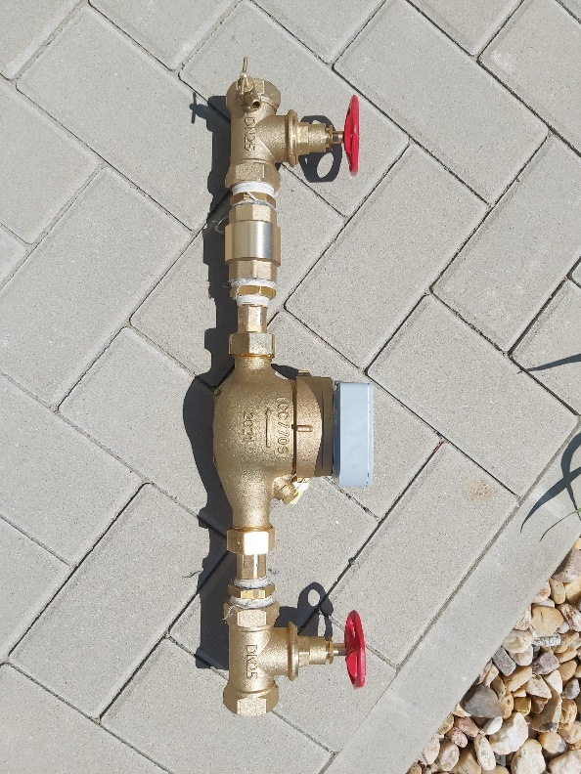

Technické náležitosti pro připojení na veřejný vodovod
- Vodovodní přípojky mají již provedeno navrtání na veřejný vodovod – je tedy vyřešeno.
- Majitel nemovitosti zajistí dovedení potrubí přípojky do vodoměrné šachty na svém pozemku, do sklepa, či do technické místnosti ve svém domě. Potrubí přípojky je opatřeno záslepkou a musí být pevně přikotvené ke stěně či podlaze.
Pro montáž vodoměrné sestavy musí být ponechán dostatečný prostor cca 1 metr, zároveň je třeba, aby místo bylo dobře přístupné pro následné odečty a výměny vodoměrů.
- Majitel nemovitosti je povinen fyzicky odpojit stávající zdroj vody (studnu) od rozvodu vody v domě, který je napojen na nový vodovod. Fyzickým odpojením se myslí takové odpojení, kdy je přerušeno trubní vedení – tedy je demontováno potrubí, který by zajistilo případné propojení. Fyzickým odpojením se v žádném případě nemyslí uzávěr (kohout, šoupě).

Způsob stanovení množství odváděných odpadních vod po napojení na veřejný vodovod
- Nyní se stanovuje množství odváděných odpadních vod pro potřeby fakturace z tzv. směrných čísel (paušálů) danými prováděcí vyhláškou 428/2001 Sb. k zákonu o vodovodech a kanalizacích.
- Pro napojení na veřejný vodovod je možné stanovit množství vypouštěných odpadních vod i z vodoměru na přívodu pitné vody.
- Protože většina nemovitostí bude nadále disponovat i vlastními zdroji, pro stanovení množství vypouštěných odpadních vod bude platit jako směrodatná vyšší hodnota z těchto dvou čísel:
- směrné číslo (paušál)
- odečet vodoměru na přípojce

Otevírací doba zákaznického centra Energie AG Kolín a.s.
Pondělí: 8-16
Středa: 8-16
Pátek: 8-14
Adresa: Orebitská 885, 280 02 Kolín

